ГУ «Могилевская областная государственная инспекция по семеноводству, карантину и защите растений»

+ СИГНАЛИЗАЦИОННОЕ СООБЩЕНИЕ№ 5

ВНИМАНИЕ: РАПСОВЫЙ ЦВЕТОЕД!

от 01 июля 2022 года

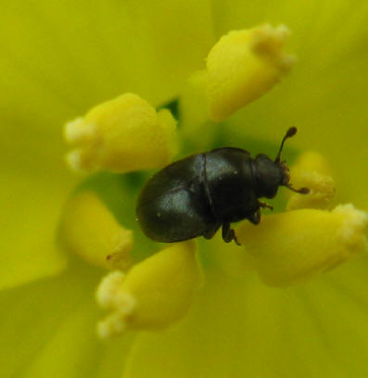
На посевах ярового рапса отмечается фаза бутонизация.-начало цветения. Отмечается заселение культуры рапсовым цветоедом, численность вредителя составляет 3 жука на растение (ОАО "Э/б "Спартак"-Шкловский район).
Погода способствует увеличению численности рапсового цветоеда.
На участках ярового рапсах, где численность вредителя приближается или достигла ЭПВ (3-5 жуков на растение) – приступить к инсектицидным обработкам.
За 4-5 дней до начала инсектицидной обработки необходимо проинформировать пчеловодов о сроках её проведения.

Информацию о фитосанитарном состоянии довести до всех заинтересованных лиц.

В соответствии со статьей 22 Закона Республике Беларусь «О карантине и защите растений» в республике допускаются к применению только средства защиты растений, прошедшие государственную регистрацию и включенные в Государственный реестр средств защиты растений и удобрений, разрешенных к применению на территории Республики Беларусь. Применение средств защиты растений должно осуществляться при реализации мероприятий по защите растений в соответствии с требованиями санитарных правил, иными обязательными для соблюдения требованиями ТНПА и с соблюдением рекомендаций по применению средств защиты растений лицами, имеющими специальную подготовку, а также с учетом требований, установленных законодательными актами в области охраны окружающей среды и рационального использования природных ресурсов.

Отдел фитосанитарной диагностики, прогноза и контроля за применением
средств защиты растений.

